**SVEUČILIŠTE U MOSTARU**

**FAKULTET STROJARSTVA I RAČUNARSTVA**

PROJEKTNI RAD PREDMETA

PROJEKTIRANJE INFORMACIJSKIH SUSTAVA

**Leave System**

**TIM :**

Danijel Marojević

Antonio Golemac

Josip Krzelj

|  |  |
| --- | --- |
| **Naziv projekta** | **Hotelske rezervacije** |
| **Broj projekta** | **TIM03** |
| **Broj članovi tima** | *3* |
| **Voditelj tima** | Danijel Marojević |
| **Adresa projekta** |  |
| **Članovi tima** | Josip Krželj  Antonio Golemac |
| **Kratki opis projekta** | |
| **Cilj sustava:**  Potrebno je osmisliti i realizirati bazu podataka koja može učinkovito poslužiti za potrebe izostanaka s posla  Potrebno je omogućiti online:   * Odabir dana i sata izostanka * omogućiti uvid u trenutno slobodne i/ili zauzete dane i sate * prijava , registracija   Djelatnici aplikacije mogu:   * odabrati dan i/ili konkretnu satnicu izostanka; * Kreiranje zahtjeva; * slanje zahtjeva na odobravanje;   Suatav mora omogućiti:   * Kreiranje zahtjeva * Prikaz stanja zahtjeva * Brisanje zahtjeva * Dodavanje i brisanje korisnika sustava * Prikaz trenutnih zahtjeva   Korisnici sustava su:   * Online posjetitelji koji mogu pregledavati i pretraživati slobodne termine soba; * Online posjetitelji koji se mogu registrirati svojim email accountom. * Registrirani i prijavljeni korisnik može izvršiti rezervaciju * Sustav generira korisnički račun i omogućava navedene funkcionalnosti; * Djelatnici hotela – upravljaju sobama u smislu rezervaciju, mogu kreirati rezervaciju na temelju upita, mogu zaključiti rezervaciju i generirati račun/ponudu; * Administrator - može upravljati sobama, brisati, kreirati, stornirati i sl   Ostale funkcionalnosti po potrebi i u dogovoru.  *Isporuke*:   1. Funkcijsku specifikaciju sustava (Specifikaciju zahtjeva za sustavom, docx format, s uključenim UML dijagramima (UML uc, ad, class, sd…)), te procese rada suatava u nekom od dijagrama (uml ili tok podataka); 2. Jedinstveni model podataka i prijedlog rješenja sustava koji će se iskoristiti za kasniju izradu sustava, model ili sl. (ER ili sl i ostali dijagrami po potrebi) ; 3. Implementirati sustav;    * Tjedne isporuke i iteracije; 4. Testiranje i produkcija rada sustava;    * Tjedne isporuke i iteracije; 5. smjernice za daljnji razvoj sustava (docx format)   *Dodatne informacije*:   * Preferirano korištenje OO tehnologije prilikom implementacije sustava | |
|  | |

**MoHotel**

# UVOD

Posljednih godina dinamičnost IT tvrtki kao i drugih industrija postaje sve veća. Širenjem opsega posla širi se I broj djelatnika tvrtke. Veći broj djelatnika je teže kontrolirati starim metodama upisivanjem u obrasace. Naša aplikacija omogućuje lakšu kontrolu zahtjeva za izostanke koje korisnici neke tvrtke šalju. Svaki zahtjev potrebno je dodatno obraditi, a te zahtjeve obrađuje administrator koji na kraju I odobrava zahtjev.

# ANALIZA

## **2.1 što je naša aplikacija?**

Naša aplikacija predstavlja pametni sustav kontroliranja i nadziranja izostanaka neke tvrtke.

Sustav se može podijeliti na dva dijela. Jedan dio je usmjeren prema korisnicima odnosno onima koji žele uzeti izostanak dok je drugi dio adminov dio kojemu je glavni cilj pregled I odobravanje zahtjeva izostanka.

Primarni cilj je bio nadziranje izostanaka od strane admina. Nakon što se admin ulogira očekuje ga njegova kontrolna stranica koja se sastoji od popisa **svih zahtjeva** koji se sastoji od informacija o samom zahtjevu. Nakon toga ide pregled zahtjeva I konačno odobravanje zahtjeva

Korisnikov dio stranice omogućava odabir zahtjeva, te odabir dana/datuma I provjere raspoloživosti. Kada odabiru datum/dan izostanka izbacuje im raspoloživost I zahtjev se šalje dalje na obradu.

## **2.2** **Workflow – primjer**

Navodimo primjer scenarija koji se odvija radi jasnijeg predočenja tijeka rada aplikacije.

1. Korisnik
2. Korisnik ima mogućnost pregleda svih mogućih zahtjeva
3. Korisnik odabire datum za koji planira izostanak
4. Kada odabere dan/sat koja mu odgovara šalje zahtjev za obradu
5. Admin
6. Nakon slanja zahtjeva admin ima mogućnost pregleda svih informacija i daljnjeg odobravanja zahtjeva
7. Admin ima mogućnost dodavanja novih korisnika

# UPRAVLJANJE DOKUMENTIMA I INFORMACIJAMA

## 

## 3.1 **Povijest promjena**

|  |  |  |  |  |
| --- | --- | --- | --- | --- |
| **Version** | **Status** | **Date** | **Person Resp.** | **Reason for Change – Description** |
|  |  |  |  |  |
| v.0.1 |  | 12.09.2022 | Antonio Golemac | Prva verzija – Dijagrami I aplikacija |
|  |  |  |  |  |
|  |  |  |  |  |
| … | … | … | … | … |
|  |  |  |  |  |

**Persons authorized to make changes**

Danijel Marojević Glibo

Antonio Golemac

Josip Krželj

## 3.2 **Lista privitaka**

|  |  |  |  |  |
| --- | --- | --- | --- | --- |
| **Short Code** | **Name** | **Version** | **Date** | **Comment** |
|  |  |  |  |  |
|  |  |  |  | - |
|  |  |  |  |  |
|  |  |  |  |  |
| … | … | … | … | … |
|  |  |  |  |  |

Popis za slanje dokumenata

|  |  |  |  |
| --- | --- | --- | --- |
| **Nr.** | **Function** | **Person Resp.** | **Email** |
| 1. | Menadžer tima | Ivan Krasić | ivan.krasic@sum.ba |
| 2. | Članovi tima | Josip Krzelj  Antonio Golemac | [*Josip.krzelj996@gmail.com*](mailto:Josip.krzelj996@gmail.com)  *Antonio.golemac@fsre.sum.ba* |
| 3. | Voditelj | Danijel Marojevic Glibo | danijelmarojevicglibo99@gmail.com |

1. **SPECIFIKACIJA ZAHTJEVA**

**4.1 Funkcionalni zahtjevi**

Funkcionalni zahtjevi predstavljaju izjave o uslugama koje sustav mora pružiti, te kako bi se sustav morao ponašati u određenim situacijama. Funkcionalni zahtjevi aplikacije za Leave System su:

* Aplikacija mora imati popis svih zahtjeva
* Aplikacija mora imati mogućnost odabira dana i/ili sata izostanka
* Aplikacija mora imati mogućnost slanja zahtjeva za izostanak
* Aplikacija mora imati formu za prijavu admina u aplikaciju
* Aplikacija mora imati prikaz svih zahtjeva(koji su u obradi)
* Aplikacija mora imati dodavanja/brisanja novih zahtjeva i novih korisnika
* Aplikacija mora imati mogućnost mjenjanja glavne stranice odnosno opis, sliku,kontakt itd.

## **4.2** **Nefunkcionalni zahtjevi**

Nefunkcionalni zahtjevi predstavljaju ograničenja u uslugama i funkcijama. Nefunkcionalni zahtjevi aplikacije za Leave System su:

* Sučelje mora biti jednostavno
* Aplikacija treba biti kompatibilna sa svim web pretraživačima
* Sve nepravilnosti u radu aplikacije treba otkriti na vrijeme
* Neovlašteni pristup aplikaciji treba biti onemogućen
* Aplikacija treba biti dostupna 24 sata na dan

1. **DIJAGRAMI**

**USE CASE**

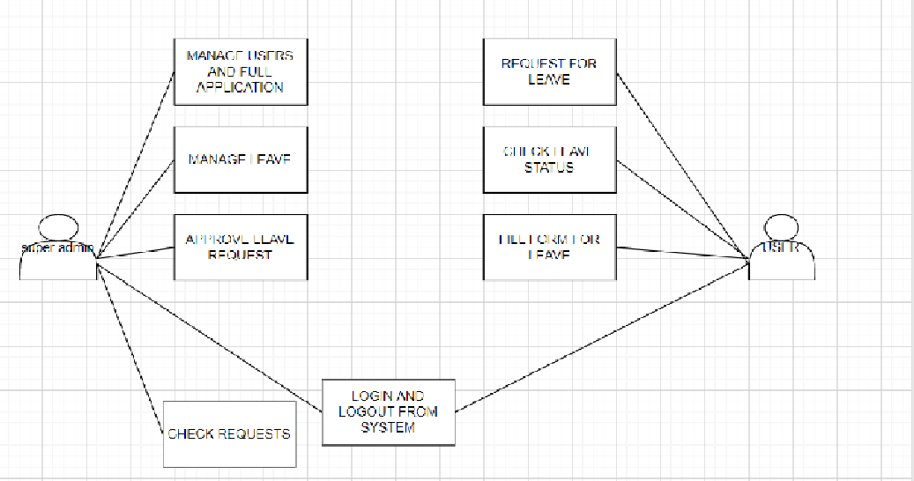

**Sequence Diagram**

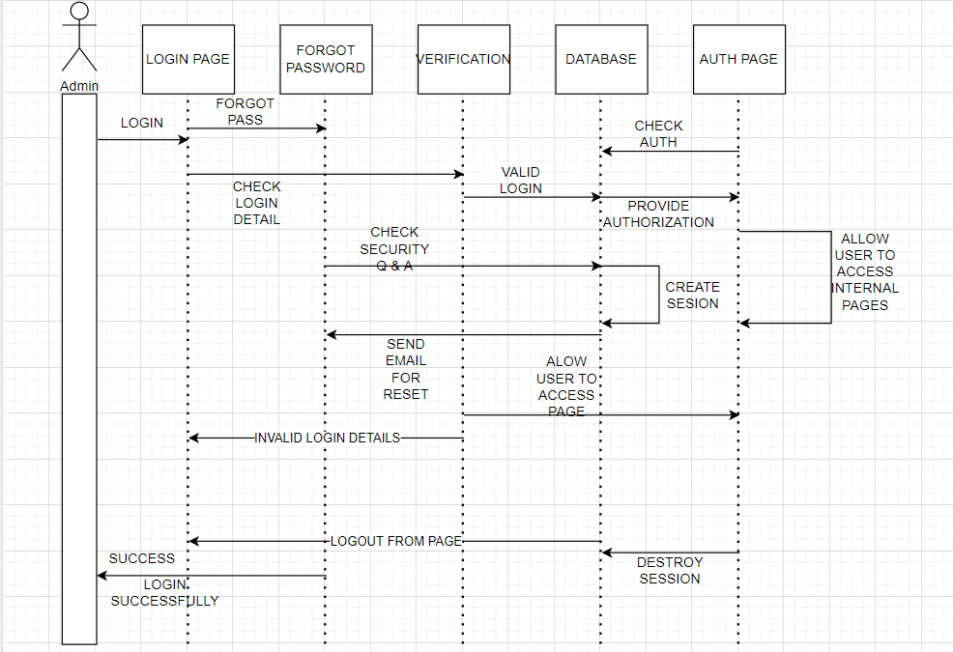

**Dijagram Komponenti**

